**Let Code**

**Technology**

Pagina para la escuela Dr. Ernesto Guevara



Alumno: Nahir cabezas

Escuela: colegio provincial Dr. Ernesto Guevara

Curso: 7º 2ª

Año: 2023

Actividad: hoja de ruta del trabajo practico integrador

Inspiración y referencias

**Página de la universidad de Harvard**

<https://www.harvard.edu/>



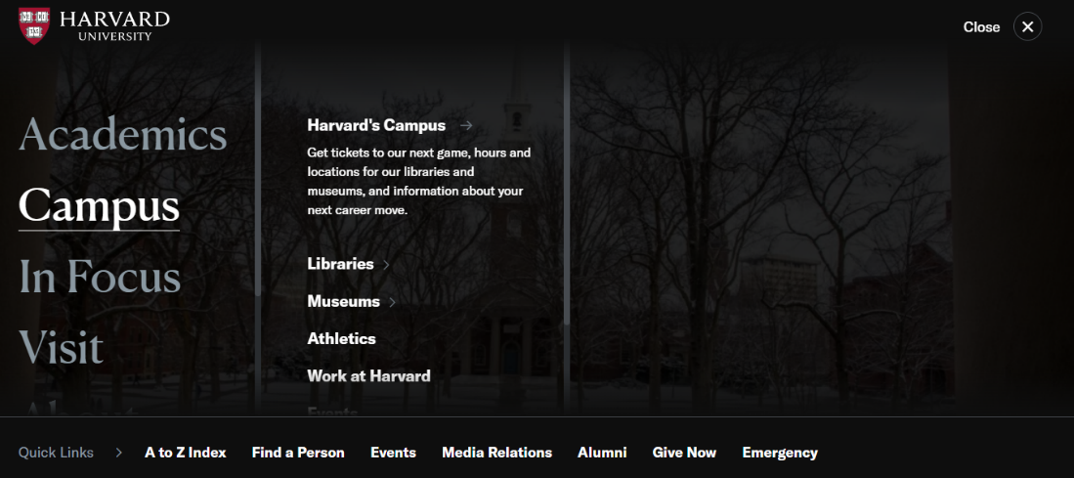

Me gustó mucho la presentación principal de la página con el logo y cómo funciona el menú con sus imágenes de fondo y animaciones, que es algo que me gustaría implementar al conjunto de la imagen con un texto dando noticias.

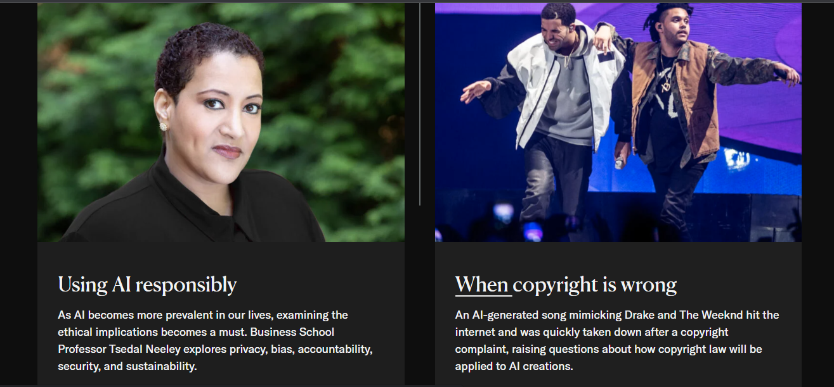

Además de poner una sección de noticias importantes con animaciones siendo un hipervínculo a otra página con la información más detallada. Me gustó mucho las animaciones de toda la página en particular y quisiera implementarlo

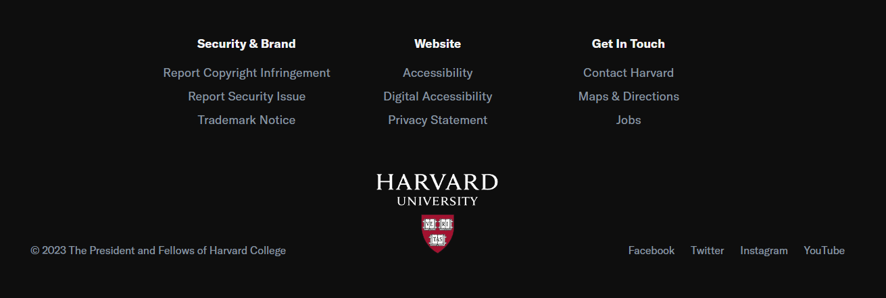

Quiero implementar el footer porque me parece muy intuitivo para el usuario

**Página de la universidad de Oxford**

<https://www.ox.ac.uk/>



De esta página solo quiero implementar que el navegador del menú se quede siempre en pantalla para poder ser más accesible

Planteamiento

La página de la escuela contaría con las siguientes secciones o categorías:

* Modalidades: técnica y bachiller con una explicación de cada una y de ahí una redirección a cada curso con información de horarios o tutores.
* Breves apuntes por curso para los usuarios logueados (al menos de la técnica)
* Contacto de la escuela con horarios de atención y presentación de directivos
* Sobre la empresa que hizo la pagina
* Noticias del día: los directivos pueden subir noticias del día del su usuario. Por si hay acto paro o jornada institucional.

En la página principal se encuentra una imagen de la escuela con una frase, una descripción del nombre la escuela su origen y demás, y por último la sección de noticias

Bocetos o wireframes de las paginas

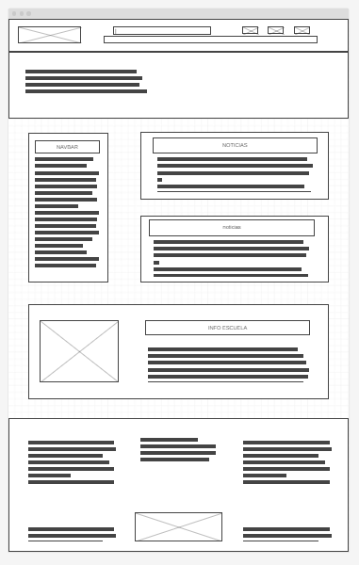

Página principal con la sección de noticias con el navbar de modalidades sobre la escuela y empresa y los apuntes por cada modalidad y curso

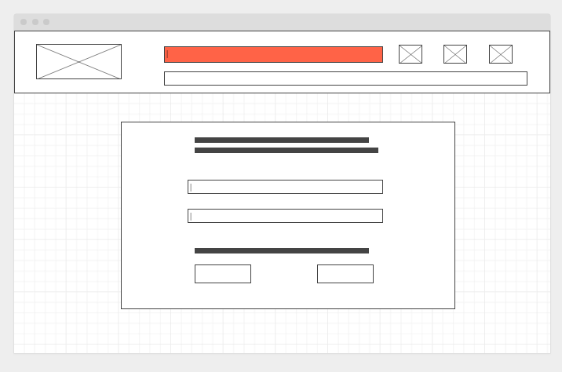

Página de login

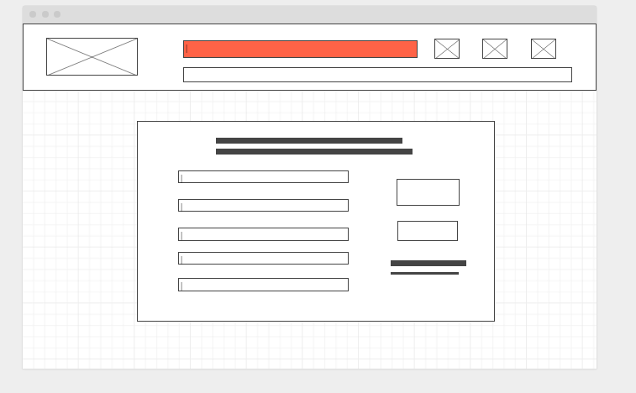

Página de registro

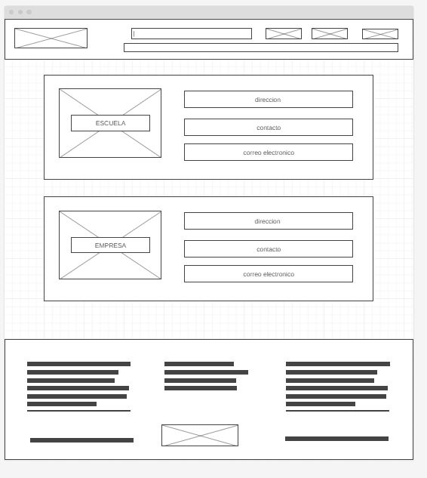

Pagina con las secciones de información de contacto